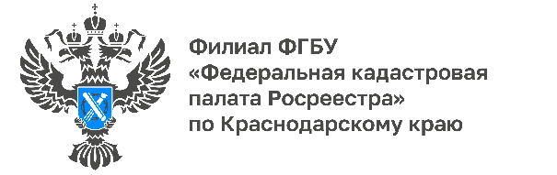

Кадастровая оценка недвижимости в Краснодарском крае

У каждого объекта недвижимости есть своя кадастровая стоимость. Эксперты Кадастровой палаты Краснодарского края рассказывают, от чего зависит кадастровая стоимость, как её узнать, а также как её оспорить в случае ошибки.
Кадастровая стоимость недвижимости формируется в результате оценки объекта, в ходе которой учитывается ряд факторов, указанных в законодательстве: технические параметры, местоположение, окружающая инфраструктура, наличие коммуникаций и многое другое. Изменение таких факторов влечет изменение стоимости, поэтому с целью актуализации данных кадастровая оценка проводится на регулярной основе.
«Кадастровая стоимость является основой для расчёта налога на недвижимое имущество, а также цены при продаже или сдаче в аренду земли, находящейся в государственной или муниципальной собственности. В 2022 году проводится очередная государственная кадастровая оценка земельных участков, у которых отсутствуют сведения о категории земель, а также участков изземель населенных пунктов; сельскохозяйственного назначения, промышленности, энергетики, транспорта, связи, радиовещания, телевидения, информатики, земель для обеспечения космической деятельности, обороны, безопасности, особо охраняемых территорий, лесного и водного фонда, земель запаса», - рассказывает исполняющаяобязанности начальника отдела определения кадастровой стоимости Кадастровой палаты по Краснодарскому края Юлия Баглик.
Государственная кадастровая оценка на территории Краснодарского края проводится государственным бюджетным учреждением «Крайтехинвентаризация – Краевое БТИ». Краевое БТИ также уполномочено на предоставление разъяснений, связанных с определением кадастровой стоимости, и рассмотрение обращений об исправлении ошибок, допущенных при определении кадастровой стоимости.
Узнать кадастровую стоимость объекта недвижимости можно несколькими способами:
- Заказать выписку из ЕГРН о кадастровой стоимости объекта недвижимости. Выписка предоставляется бесплатно по запросу любых лиц.Заказать выписку можно как личнов МФЦ, так и на сайте Росреестра.
- Online с помощью электронных сервисов Росреестра на сайте rosreestr.gov.ru
- «Справочная информация по объектам недвижимости в режиме online» –узнать кадастровую стоимость объекта, если известен кадастровый номер, ранее присвоенный номер, адрес объекта, либо номер права или ограничения.
- Найти объект на «Публичной кадастровой карте»pkk.rosreestr.ru.
- В «Фонде данных государственной кадастровой оценки» можно также ознакомиться с предварительными результатами кадастровой оценки в период актуализации кадастровой стоимости.
- На сайте ФНС России nalog.ru в своем личном кабинете (только в отношении принадлежащих вам объектов недвижимости, по которым вы уплачиваете налоги).
______________________________________________________________________________________________________
Пресс-служба Кадастровой палаты по Краснодарскому краю

 | press23@23.kadastr.ru |  | https://t.me/kadastr_kuban

